**Základní škola a Mateřská škola Brumovice, okres Břeclav, příspěvková organizace**

**Jídelní lístek** Týden od: 7. 10. 2024 do: 11. 10. 2024

7. 10. 2024

|  |  |  |  |
| --- | --- | --- | --- |
| Pondělí | 1c,6,7,8 | Přesnídávka | kukuřičné lupínky v mléku, ovoce, šťáva |
|  | 1ac,9 | Polévka | pórková s krutonky |
|  | 1a,3,7 | Oběd | gratinované brambory, červená řepa, ZŠ ovoce, voda |
|  | 1ab,7 | Svačina | kmínový chléb s česnekovo-sýrovou pomazánkou, zelenina, šťáva |

8. 10. 2024

|  |  |  |  |
| --- | --- | --- | --- |
| Úterý | 1bc,4,7 | Přesnídávka | žitný chléb s rybí pomazánkou, zelenina, šťáva |
|  | 1a,9 | Polévka | celerová s cizrnovými nudličkami |
|  | 1a,3,7 | Oběd | hovězí ragú s těstovinou, šťáva |
|  | 1ac,7 | Svačina | rohlík s ovocnou pomazánkou, mléko |

9. 10. 2024

|  |  |  |  |  |  |  |
| --- | --- | --- | --- | --- | --- | --- |
| Středa | 1ab,3 | | Přesnídávka | | žitnopšen.chléb ve vajíčku, zelenina, šťáva | |
|  | 1a,9 | | Polévka | | čočková | |
|  | 1a,3,7 | | Oběd | | kynuté knedlíky s ovocem sypané mákem, bílá káva | |
|  | 1ac,7 | | Svačina | | veka s Lučinou, ovoce, šťáva | |
|  | |  | |  | |
| 10. 10. 2024 | |  | |  | |
| Čtvrtek | 1ac,7 | | Přesnídávka | | sýrová bulka, ovoce, mléko, šťáva | |
|  | 1a,3,9 | | Polévka | | kmínová s kapáním | |
|  | 7 | | Oběd | | kuřecí stehno na kari, basmati rýže, okurek, ZŠ jogurt, šťáva | |
|  | 1bc,7 | | Svačina | | žitný rohlík s pomazánkou z červené řepy, šťáva | |

11. 10. 2024

|  |  |  |  |
| --- | --- | --- | --- |
| Pátek | 1a,3,7 | Přesnídávka | vánočka, ovoce, mléko |
|  | 1a,9 | Polévka | brokolicová s kuskusem |
|  | 1a,3,7 | Oběd | čevabčiči, bramborová kaše, ZŠ kompot, šťáva |
|  | 1ab,7 | Svačina | kmínový chléb s budapešťskou pomazánkou, zelenina, šťáva |

Jídlo je určené k okamžité spotřebě.

Pitný režim je zajištěný celý den! Denně je k obědu možnost výběru šťávy, vody nebo mléka.

Změna jídelníčku vyhrazena.

Zodpovídá: vedoucí ŠJ Veronika Veselá

Vaří: Eva Hájková, Martina Stejskalová

|  |  |  |  |
| --- | --- | --- | --- |
|  |  |  |  |
|  |  |  |  |
|  |  |  |  |
|  |  |  |  |

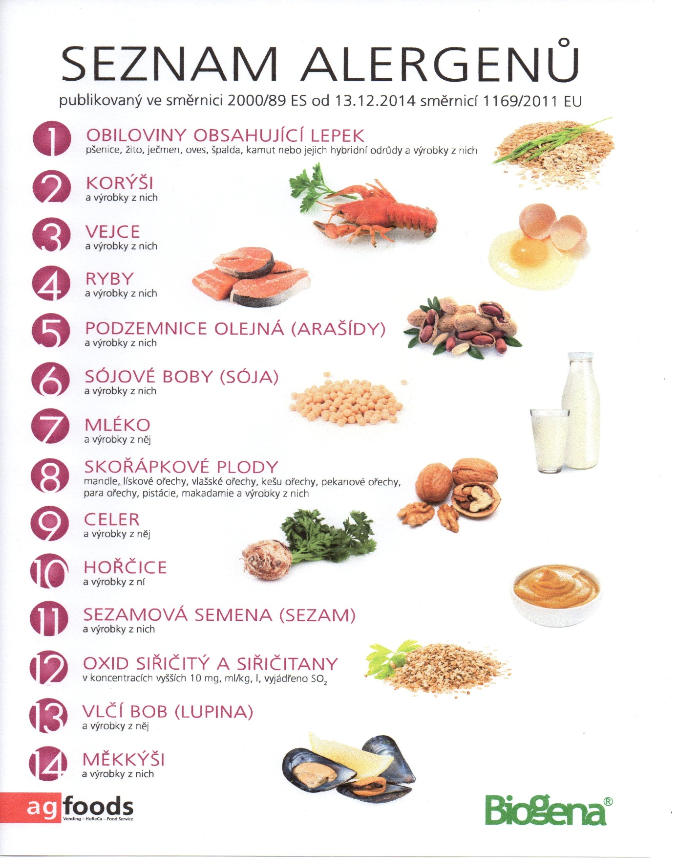

OBILOVINY OBSAHUJÍCÍ LEPEK: 1 a) pšenice

b) žito

c) ječmen

d) oves

e) špalda

f) kamut